Министерство науки и высшего образования Российской Федерации
Федеральное государственное автономное образовательное учреждение
высшего образования
«ПЕРМСКИЙ НАЦИОНАЛЬНЫЙ ИССЛЕДОВАТЕЛЬСКИЙ ПОЛИТЕХНИЧЕСКИЙ УНИВЕРСИТЕТ»
(ФГАОУВО «ПНИПУ»)
ЭЛЕКТРОТЕХНЧЕСКИЙ ФАКУЛЬТЕТ
КАФЕДРА ИНФОРМАЦИОННЫХ ТЕХНОЛОГИЙ И АВТОМАТИЗИРОВАННЫХ СИСТЕМ

ОТЧЕТ ПО ЛАБОРАТОРНОЙ РАБОТЕ №5
Выполнил:
Студент группы РИС-23-2б
___________ Д. Е. Колосов
Проверил:
Ст. преподаватель кафедры ИТАС
__________ Д.Б. Кузнецов
«Свойства процессов»

Пермь, 2026
СОДЕРЖАНИЕ
Цель работы 3
Задание 3
Ход работы 4

Цель работы
Изучить на практике работу с процессами Minix.

Задание
- Модифицировать файловую систему procfs таким образом, чтобы в ее рамках появился новый файл, имеющий произвольное содержание.
- Изучить структуры ядра, содержащие информацию, необходимую выполнения работы согласно варианту.
- Получить необходимую информацию из ядра и отобразить в рамках файла, созданного в п.1.
Вариант 7 - число процессов готовых к выполнению.

Ход работы
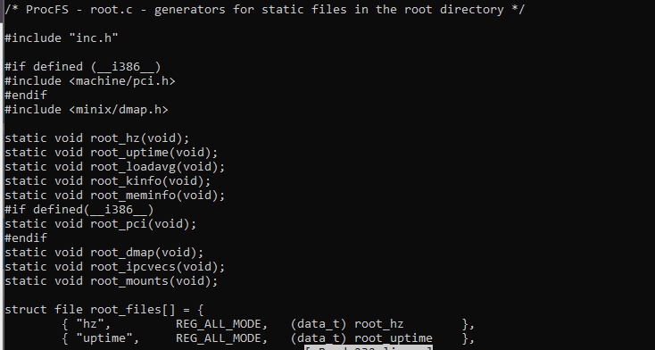
Рисунок 1 – Исходник создания статических файлов в главной директории, /usr/src/minix/fs/procfs/root.c
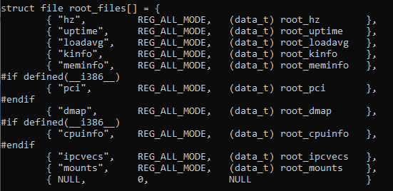
Рисунок 2 – Перечень создаваемых файлов
Параметры:
Первое поле - "имя_файла": имя файла, которое будет отображаться в /proc.
Второе поле - режим доступа:
REG_ALL_MODE (0444) - чтение для всех. Другие варианты: REG_RD_MODE (0400) - только владелец.
Можно указать свои права, например 0644.
Третье поле - указатель на функцию, которая вызывается при чтении файла. Функция должна быть объявлена выше и использовать buf_printf().
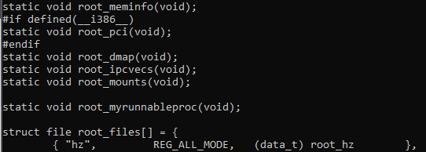
Рисунок 3 – Объявление функции, вызываемой при прочтении файла myrunnableproc
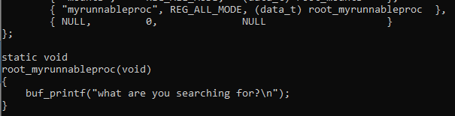
Рисунок 4 – Добавление создания файла myrunnableproc, и привязка вызова функции при его прочтении
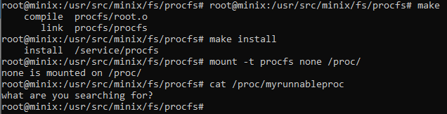
Рисунок 5 – Сборка, установка, монтирование файловой системы и вызов добавленной функции

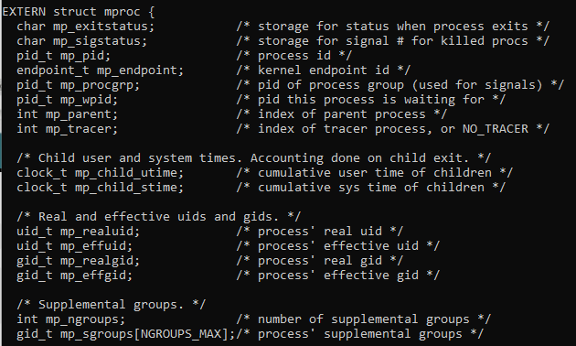
Рисунок 5 – Структура данных о процессе mproc (/usr/src/minix/servers/pm/mproc.h)
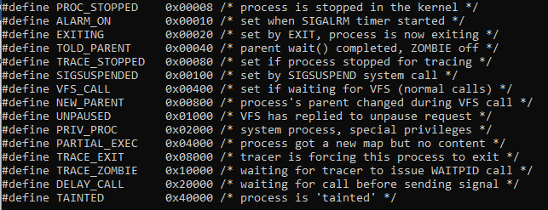
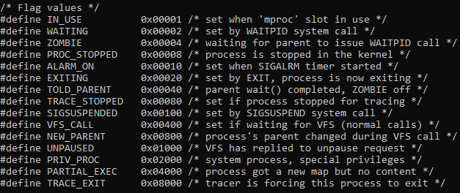

Рисунок 6 – Структура данных о процессе mproc (используемые в структуре флаги)
Флаги, которые должны быть установлены:
IN_USE - слот процесса занят, процесс существует,
Флаги, которые должны отсутствовать (процесс НЕ готов):
Состояния завершения:
ZOMBIE - процесс завершился, ждет родителя,
TRACE_ZOMBIE - завершился, ждет отладчик,
EXITING - процесс в процессе завершения.
Блокировки выполнения:
PROC_STOPPED - остановлен ядром,
TRACE_STOPPED - остановлен для отладки,
SIGSUSPENDED - приостановлен через sigsuspend (системный вызов, который временно приостанавливает выполнение процесса),
WAITING - ждет завершения дочернего процесса (waitpid),
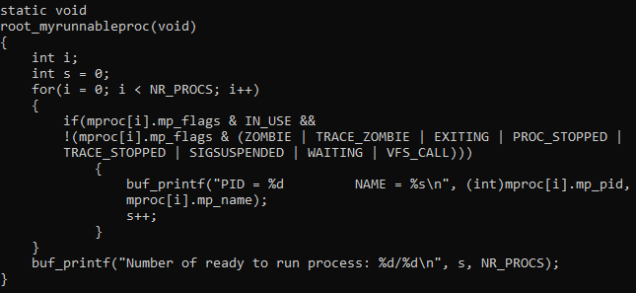
VFS_CALL - ждет ответа от файловой системы (блокирующий вызов).
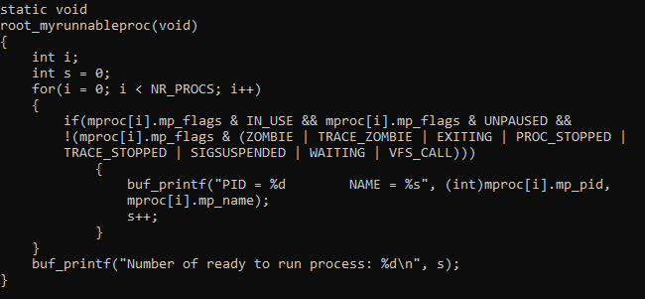
Рисунок 7 – Дополненная реализация функции, в которой происходит подсчет процессов, готовых к выполнению и вывод их идентификатора и имени
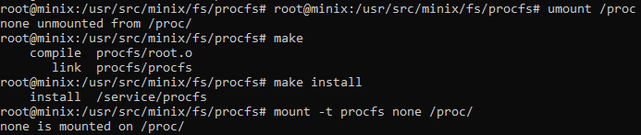
Рисунок 8 – Монтирование файловой системы
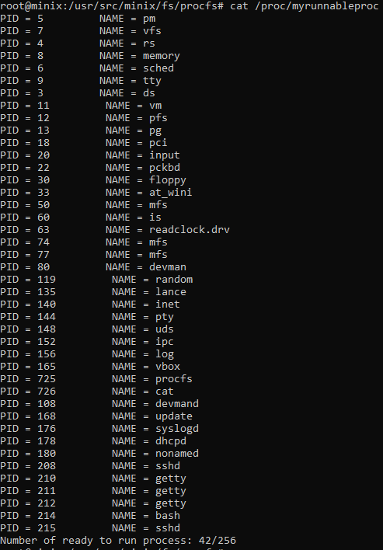
Рисунок 9 – Вызов добавленной функции
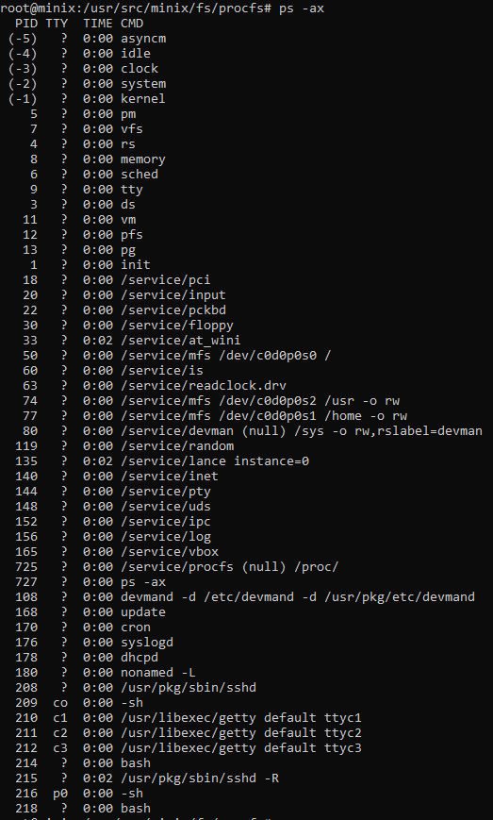
Рисунок 10 – Вывод, для сравнения, всех процессов
a (all) - показывает процессы всех пользователей, а не только текущего.
x (extended) - показывает процессы даже без управляющего терминала: системные процессы, демоны, фоновые сервисы.

